AFIP[1]: El Dilema de su Financiamiento

# Datos del documento y del autor

**Título:** **“AFIP: El dilema de su financiamiento”**

**Autor:** **Aníbal Oscar Bertea**. Abogado. Director Nacional de Estrategias para el Desarrollo (Ministerio de Hacienda de la Nación). Miembro integrante del Consejo Asesor de la Administración Federal de Ingresos Públicos. Ex - Asesor Jurídico de la Comisión Federal de Impuestos. Docente titular de “Federalismo fiscal y organización tributaria” de la Escuela del Cuerpo de Abogados del Estado, Procuración del Tesoro de la Nación. Investigador asociado de la Facultad de Ciencias Económicas de la Universidad del Salvador sobre tributos ambientales. Docente invitado en cursos de posgrado y carreras de especialización en universidades nacionales y privadas. Autor del sitio de información específica “Federalismo Fiscal” ([www.federalismofiscal.com](http://www.federalismofiscal.com)).

**Dirección postal:** Suipacha 211, piso 14º, dpto. “A”, (CP 1008), Ciudad Autónoma de Buenos Aires.

**Correo electrónico:** [bertea@federalismofiscal.com](mailto:bertea@federalismofiscal.com) / [aobertea@gmail.com](mailto:aobertea@gmail.com)

**Teléfono:** 011-43930278 / 011-1540451946

**Objetivo:** Exponer cómo se financiaba la AFIP (Administración Federal de Ingresos Públicos) desde el año 2001 hasta la fecha (mediados de 2017). Decreto 1399/2001: creación de su régimen de autonomía financiera. Conflictos planteados por las provincias y la Ciudad Autónoma de Buenos Aires (CABA). Sentencias de la Corte Suprema de Justicia de la Nación (CSJN) declarando la inconstitucionalidad del Decreto 1399/2001. Efectos sobre la necesidad de alcanzar un nuevo acuerdo para proveer a su financiamiento. Acuerdo formalizado entre la AFIP, el Estado Nacional y las provincias y la CABA sobre el nuevo régimen de financiamiento. Consecuencias para el Tesoro Nacional y el erario público provincial.

**Metodología:** Descripción del régimen establecido por el Decreto 1399/2001. Exposición del conflicto planteado por las provincias y la CABA.

**Temas:** Administración Federal de Ingresos Públicos. Recaudación impositiva. Financiamiento. Coparticipación federal de impuestos. Decreto 1399/2001. Jurisprudencia de la Corte Suprema de Justicia de la Nación. Acuerdo federal sobre el nuevo régimen de financiamiento de la AFIP.

**Clasificación JEL:** H – Economía pública. H1 Estructura y ámbito del sector público. H2 Tributación, subvenciones e ingresos.

Contenido

Datos del documento y del autor 1

Abstract 3

Ley de facultades delegadas 3

Decreto 1399/2001 3

Gráfico 1: Base de Cálculo del financiamiento de AFIP 6

Gráfico 2: Fuente de la detracción 7

Evolución del porcentaje 7

Cuadro 1 8

Evolución del financiamiento 8

Cuadro 2 8

Incidencia en la coparticipación federal 8

Impugnación administrativa y judicial 9

Propuestas alternativas de solución 11

Ley de Exteriorización de Capitales 12

Nuevo diseño del financiamiento de AFIP 13

Conclusiones 14

# Abstract

En el presente trabajo se analizará cuál ha sido el régimen de financiamiento de la Administración Federal de Ingresos Públicos (AFIP) desde el año 2001 hasta la fecha.

Particularmente, se detallará su nivel presupuestario, base de cálculo y fuente de la detracción; los conflictos planteados por las provincias y la Ciudad Autónoma de Buenos Aires (CABA); la intervención de la Comisión Federal de Impuestos ([www.cfi.gov.ar](http://www.cfi.gov.ar)) y la Corte Suprema de Justicia de la Nación ([www.csjn.gov.ar](http://www.csjn.gov.ar)).

Por último, se describirá cómo ha mutado el régimen desde mayo de 2017 y su incidencia en los presupuestos de la Nación y de las provincias (incluyendo, obviamente, a la CABA).

# Ley de facultades delegadas

En el año 2001 el Congreso de la Nación sancionó la Ley 25414[2] mediante la cual se facultó al Poder Ejecutivo nacional a ejercer una serie de atribuciones hasta el 1° de marzo de 2002, en el marco de la delegación legislativa autorizada por la Constitución Nacional (artículo 76).

Una de las materias delegada fue la organización administrativa en el ámbito de la competencia del Poder Ejecutivo.

Dicho artículo de la Constitución establece:

Artículo 76.- “Se prohíbe la delegación legislativa en el Poder Ejecutivo, salvo en materias determinadas de administración o de emergencia pública, con plazo fijado para su ejercicio y dentro de las bases de la delegación que el Congreso establezca.

“La caducidad resultante del transcurso del plazo previsto en el párrafo anterior no importará revisión de las relaciones jurídicas nacidas al amparo de las normas dictadas en consecuencia de la delegación legislativa.”

# Decreto 1399/2001

En razón de ello, se dicta con fecha 4 de noviembre de 2001 el Decreto 1399[3], proponiendo –entre otras cuestiones– *“…atar parte de los ingresos a un porcentaje de la recaudación se otorga mayor responsabilidad permitiendo la acumulación de los saldos no utilizados para hacer frente a futuros ejercicios”.[4]*

En cuanto al régimen de autarquía financiera del organismo, el mencionado decreto disponía lo siguiente:

**Artículo 1º** — Los recursos de la ADMINISTRACIÓN FEDERAL DE INGRESOS PÚBLICOS estarán conformados por:

a) **Un porcentaje de la recaudación neta total de los gravámenes y de los recursos aduaneros cuya aplicación, recaudación, fiscalización o ejecución fiscal se encuentra a cargo de la ADMINISTRACIÓN FEDERAL DE INGRESOS PÚBLICOS de acuerdo a lo dispuesto por el artículo siguiente.** [5]

Para el ejercicio correspondiente al año 2002 dicha alícuota será del DOS COMA SETENTA Y CINCO POR CIENTO (2,75%) y se reducirá anualmente en CERO CUATRO CENTÉSIMOS POR CIENTO (0,04%) no acumulativo durante los TRES (3) ejercicios siguientes. A partir del cuarto ejercicio, el PODER EJECUTIVO NACIONAL podrá revisar dichos porcentajes. Sin perjuicio de ello, si durante el período inicial de CUATRO (4) años se produjeran modificaciones sustanciales de las competencias de la ADMINISTRACIÓN FEDERAL DE INGRESOS PÚBLICOS el PODER EJECUTIVO NACIONAL podrá revisar dichos porcentajes.

b) Los ingresos no contemplados en el presente artículo que establezca el Presupuesto General de la Administración Nacional.

c) Los recursos provenientes de las prestaciones a terceros.

d) Las comisiones que se perciban por remates de mercaderías.

e) La venta de publicaciones, formularios y otros bienes conforme al ordenamiento vigente.

f) Cualquier otro ingreso recibido por legado, donación o asignado por otra norma.

El punto que aquí nos interesa destacar es el inciso a) precedente y el artículo 4° del citado decreto. Esta última disposición –artículo 4°- establece que el porcentaje definido en el inciso a) será detraído del 89% de la recaudación del Impuesto al Valor Agregado (el 11% restante se destina al financiamiento del sistema previsional nacional y provincial.[6]

A saber:

**Art. 4º** — La ADMINISTRACIÓN FEDERAL DE INGRESOS PÚBLICOS retendrá las sumas resultantes de la aplicación del inciso a) del artículo 1º del presente decreto, de la cuenta recaudadora del impuesto de la Ley Nº 23.349 (t.o 1997) en la parte correspondiente al inciso b) del artículo 52 de dicha ley.

La ADMINISTRACIÓN FEDERAL DE INGRESOS PÚBLICOS será titular de los recursos enumerados en el artículo anterior, como contraprestación de los servicios que presta, recursos que no podrán ser afectados por ningún Poder del Estado.

Los fondos correspondientes a UN (1) año fiscal que no fuesen utilizados al finalizar un ejercicio, pasarán a incrementar los recursos del año siguiente.

A los efectos de esta norma debe entenderse por recaudación neta total las sumas que resulten de deducir de los ingresos totales, las devoluciones, repeticiones, reintegros y reembolsos dispuestos por las leyes correspondientes que recaude la ADMINISTRACIÓN FEDERAL DE INGRESOS PÚBLICOS, incluyendo a todas las modalidades de cancelación de las obligaciones —vigentes o a crearse— que efectúan los responsables, y la aplicación de créditos fiscales derivados de la extinción total o parcial de las obligaciones de la seguridad social.

Cabe recordar que la Ley 23966 introdujo una modificación en la Ley del IVA, con el objeto de destinar el 11% de su recaudación al financiamiento del sistema previsional nacional y provincial.

En efecto, el artículo 5°, Título II, dispuso:

TITULO II

AFECTACIÓN DEL I. V. A. AL RÉGIMEN NACIONAL DE PREVISIÓN SOCIAL

**ARTICULO 5º** — Modifícase la Ley de Impuesto al Valor Agregado, texto sustituido por la Ley Nº 23.349 y sus modificaciones de la siguiente forma:

(…)

2. Incorpórase a continuación del artículo 49, el siguiente:

"Artículo… — El producido del impuesto establecido en la presente ley, se destinará:

a) El ONCE POR CIENTO (11%) al Régimen Nacional de Previsión Social, en las siguientes condiciones:

1. El NOVENTA POR CIENTO (90%) para el financiamiento del Régimen Nacional de Previsión Social, que se depositará en la cuenta de la Subsecretaría de Seguridad Social.

2. El DIEZ POR CIENTO (10%) para ser distribuido entre las jurisdicciones provinciales y la Municipalidad de la Ciudad de Buenos Aires, de acuerdo a un prorrateador formado en función de la cantidad de beneficiarios de las cajas de previsión o de seguridad social de cada una de esas jurisdicciones al 31 de mayo de 1991. Los importes que surjan de dicho prorrateo serán girados directamente y en forma diaria a las respectivas cajas con afectación específica a los regímenes previsionales existentes. El prorrateo será efectuado por la mencionada Subsecretaría sobre la base de la información que le suministre la Comisión Federal de Impuestos. Hasta el 1º de julio de 1992, el CINCUENTA POR CIENTO (50%) del producido por este punto se destinará al Tesoro Nacional.

Cuando existan Cajas de Previsión o Seguridad Social en jurisdicciones municipales de las provincias, el importe a distribuir a las mismas se determinará en función a su número total de beneficiarios existentes al 31 de mayo de 1991, en relación con el total de beneficiarios de los regímenes previsionales nacionales, provinciales y de la Municipalidad de la Ciudad de Buenos Aires.

El NOVENTA POR CIENTO (90%) de dicho importe se deducirá del monto a distribuir de conformidad al punto 1., y el DIEZ POR CIENTO (10%), del determinado de acuerdo con el punto 2. Los importes que surjan de esta distribución serán girados a las jurisdicciones provinciales, las que deberán distribuirlos en forma automática y quincenal a las respectivas Cajas Municipales.

b) El OCHENTA Y NUEVE POR CIENTO (89%) se distribuirá de conformidad al régimen establecido por la Ley Nº 23.548.

En definitiva, el régimen de financiamiento que se implementa desde ese momento consistió en:

**Primero**: Calcular el monto necesario para el funcionamiento de la AFIP, consistente en un porcentaje de la recaudación neta total de los gravámenes y de los recursos aduaneros cuya aplicación, recaudación, fiscalización o ejecución fiscal se encuentra a cargo de la AFIP.

Dicho porcentaje sería para el ejercicio 2002 del 2,75%, debiendo reducirse anualmente a razón del 0,04%.

Desde el año 2005 el citado porcentaje fue del 1,9%.[7]

**Segundo**: Proceder a detraer el monto resultante del punto anterior, del 89% de la recaudación del Impuesto al Valor Agregado (IVA), quedando excluida de la afectación el 11% destinado al financiamiento de la Administración Nacional de la Seguridad Social (ANSES) y de las cajas previsionales provinciales.

(A los fines de identificar cómo es la actual distribución del IVA, ver Gráfico 2)

Es decir, la AFIP se financiaría con un porcentaje de la recaudación de IMPUESTOS y RECURSOS ADUANEROS, quedando excluidos los RECURSO DE LA SEGURIDAD SOCIAL.

Y dicho financiamiento se detraería del 89% del IVA que es coparticipable por el régimen general (Ley 23548).

La mejor forma de comprender el régimen es mediante la visualización de los siguientes gráficos:

## Gráfico 1: Base de Cálculo del financiamiento de AFIP

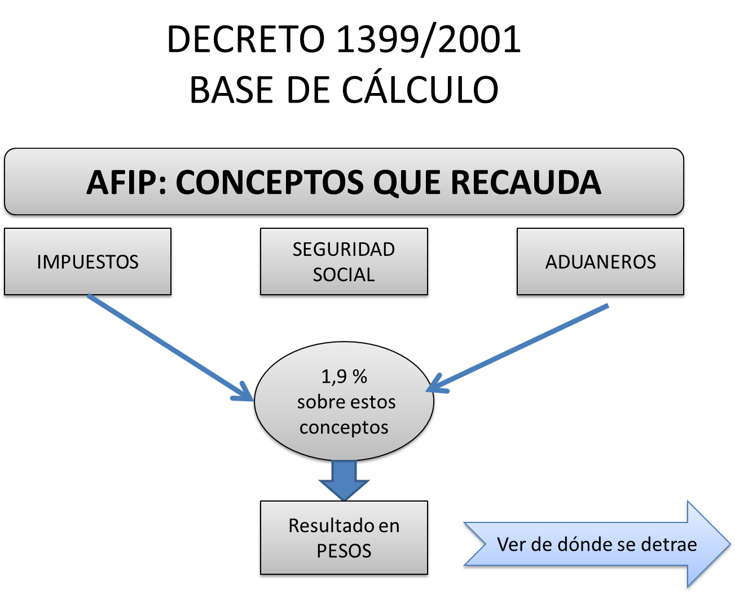

## Gráfico 2: Fuente de la detracción

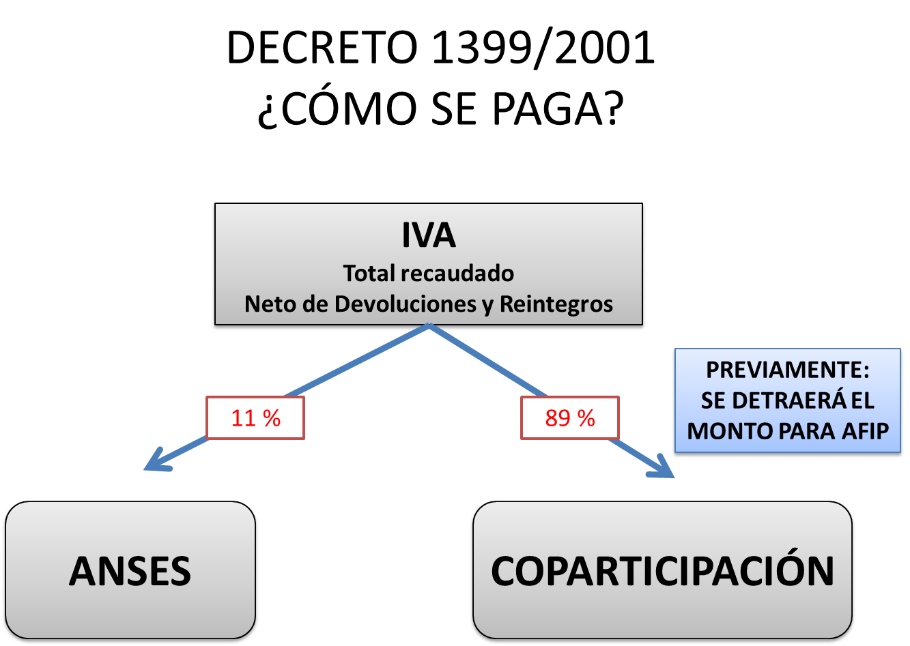

# Evolución del porcentaje

El Decreto 1399 fijaba inicialmente un porcentaje (2,75%), pero establecía que fuera disminuyendo progresivamente. A partir del año 2005, el porcentaje se determinó que fuera del 1,9%.

A continuación se detalla la evolución del porcentaje del financiamiento de la AFIP:

## Cuadro 1



# Evolución del financiamiento

En el presupuesto de la AFIP (aprobado por resoluciones del Ministerio de Economía y Finanzas Públicas o de Hacienda) únicamente mencionaremos aquellos ingresos corrientes que tienen por fuente los tributos, según el esquema mencionado precedentemente.

## Cuadro 2



# Incidencia en la coparticipación federal

Las objeciones que desde el punto de vista de las relaciones fiscales Nación-Provincias se le hizo a este régimen fueron las siguientes:

* La base de cálculo consideraba el total de la recaudación de los impuestos nacionales y de los recursos aduaneros recaudados por AFIP (se excluían los recursos de la seguridad social) y
* La suma resultante de aplicar el porcentaje previsto en el Decreto 1399 se detraía del 89% de la recaudación del IVA.

Es decir, sobre una base que comprende recursos tributarios coparticipables y no coparticipables (v.gr., aduaneros) se calcula el monto del financiamiento y se lo detrae de la recaudación de un tributo coparticipable: IVA.

Esta detracción no fue ratificada por el conjunto de provincias y, por tanto, se impugnó su legalidad. Especialmente en el seno de la Comisión Federal de Impuestos, organismo de naturaleza intrafederal creado por la Ley de Coparticipación, competente para controlar la correcta distribución de la renta federal.

Resultando la base de cálculo (impuestos más recursos aduaneros) más amplia que la fuente de la detracción, queda claro que en conjunto las provincias participaban del financiamiento de la AFIP en una proporción mayor que el Tesoro Nacional.

Este argumento fue planteado desde el origen mismo ante la **Comisión Federal de Impuestos**[8], organismo de contralor y fiscalización de los regímenes de coparticipación, sin que se hubiera expedido al respecto hasta el día de la fecha.

# Impugnación administrativa y judicial

En sede administrativa, las provincias cuestionaron la legalidad del régimen de autarquía de la AFIP con fundamento en la base de cálculo de su financiamiento y en la detracción de un impuesto coparticipable. La Comisión Federal de Impuestos, organismo donde se articularon las impugnaciones, nunca se pronunció acerca de la legalidad o no del decreto.

Judicialmente, varias provincias iniciaron sendas demandas contra el Estado Nacional ante la Corte Suprema de Justicia de la Nación. Este tribunal falló en definitiva en las causas “Santa Fe” y “San Luis” el 24 de noviembre de 2015, declarando la inconstitucionalidad del inciso a) del artículo 1° y del primer párrafo del artículo 4° del Decreto 1399, condenando al Estado Nacional a devolver la totalidad de las sumas retenidas a dichas jurisdicciones por todo el período no prescripto, más intereses.[9]

A continuación transcribiremos los párrafos definitorios del fallo “Santa Fe”:

La Provincia de Santa Fe promovió la presente acción declarativa de certeza contra el Estado Nacional

a fin de que se declare la inconstitucionalidad de los artículos 1°, inciso a, y 4° del decreto 1399/01 del Poder Ejecutivo Nacional y de toda otra norma o acto concordante; la plena coparticipación de los fondos detraídos como consecuencia de la aplicación de dicho decreto, en los términos y porcentaje es que le correspondan según la ley 23.548; y la restitución y/o reintegro de todos y cada uno de los recursos retenidos a la provincia por tal concepto tomando en cuenta los cinco años anteriores a la intimación efectuada mediante nota del 17 de mayo de 2007 ante el Ministerio de Economía y Producción.

Sostuvo que si bien la Nación ha dictado ese reglamento alegando la autorización contenida en el artículo 1° de la ley 25.414, él importa una modificación unilateral del régimen de coparticipación federal de la ley 23.548 -mecanismo regulado por el artículo 75, inciso 2°, de la Constitución Nacional-, como así también una violación a lo convenido en el Acuerdo Federal del 12 de agosto de 1992, dado que la provincia ve afectados sus ingresos al detraerse de la totalidad de la masa coparticipable el concepto indicado en la norma cuestionada.

(...)

La reforma constitucional de 1994 introdujo modificaciones trascendentes en el tratamiento de la coparticipación federal de impuestos, entre las que adquiere la mayor relevancia la asignación de rango constitucional a la materia, y la regulación de los aspectos sustanciales e instrumentales del régimen.

Uno de esos rasgos sustanciales es el principio de integralidad de la masa coparticipable, en virtud del cual son coparticipables los impuestos indirectos internos y los directos creados, por tiempo determinado, por el Estado Nacional, con excepción de la parte o el total de los que tengan asignación específica (artículo 75, inciso 2°, párrafo primero).

(...)

Que esa jerarquía superior que cabe reconocerle a los acuerdos intrafederales y a las leyes-convenio es inherente a su propia naturaleza contractual en la que concurren las voluntades de los órganos superiores de la Constitución en aras de alcanzar objetivos comunes. Constituyen, entonces, la máxima expresión del federalismo de concertación, condición de la que se desprende su virtualidad para modificar -siempre en el marco de la Ley Fundamental- las relaciones interjurisdiccionales y recíprocas entre la Nación y las provincias.

(...)

Es decir, no es admisible que un sistema jurídico interestatal, que se expresa mediante la suscripción de pactos federales (o la sanción de leyes-convenio), y tantas leyes aprobatorias o de adhesión como Estados parte, sea reglamentada por la Nación, que no es -en el marco y previsiones del sistema de coparticipación -sino uno de esos Estados. Dicha regla -se reitera- ha recibido expreso reconocimiento constitucional en el citado artículo 75, inciso cuarto párrafo.

Que a título de referencia corresponde destacar que en el mismo sentido ha emitido sus resoluciones la Comisión Federal de Impuestos con anterioridad a la reforma constitucional del año 1994, al señalar que las modificaciones o excepciones a la ley 23.548, o a sus porcentajes de distribución, solo pueden llevarse a cabo mediante leyes-convenio (resoluciones generales interpretativas 5/91, 6/92, 7/92, 8/92, 9/92, 12/92 Y 13/92); e incluso, la propia Procuración del Tesoro de la Nación ha efectuado la misma interpretación (dictámenes, 201: 36; 238: 569) .

Inclusive, con posterioridad, y con motivo de la sanción de la ley 25.085 que dispuso una afectación de un porcentaje del 2,5% de la recaudación del régimen establecido por la ley 24.977 con destino a "atender las erogaciones resultantes de su administración", la Comisión Federal de Impuestos se expidió en el sentido de que esa norma -que constituía una detracción de recursos coparticipables- no reunía los requisitos para ser tenida como ley-convenio modificatoria de la ley 23.548, ni los previstos por el artículo 75, inciso 3°, de la Constitución Nacional para ser admitida como ley especial para el establecimiento de asignaciones específicas de recursos coparticipables.

Por consiguiente, el Comité Ejecutivo de dicha Comisión resolvió interpretar, con alcance general -y frente a una situación que presenta analogía con la aquí examinada-, que la afectación específica de recursos coparticipables previstos como tales por una ley convenio solo puede establecerse por otra ley convenio, o por el procedimiento que contempla el artículo 75, inciso 3° de la Constitución Nacional, y que la ley 25.085, en tanto disponía efectuar detracciones de recursos coparticipables con destino a la administración de su recaudación, se encontraba en pugna con la ley 23.548, sus modificatorias y complementarias, y el Acuerdo Fiscal Federal del 12 de agosto de 1992 (Resolución General Interpretativa 20/1999, del 3 de junio de 1999) .

(...)

Que, como se aprecia, el decreto impugnado establece una detracción de recursos coparticipables, previa a la distribución primaria de la masa de fondos coparticipables, que ha sido dispuesta por el Poder Ejecutivo Nacional para financiar la operatoria de la Administración Federal de Ingresos Públicos, sin que haya mediado ninguna manifestación de acuerdo o adhesión por parte de la provincia actora, ni norma dictada por el Congreso que reúna los recaudos exigidos por el artículo 75, inciso 3° de la Constitución Nacional.

(...)

Que, por consiguiente, la conclusión final a la que corresponde arribar es que el decreto 1399/01 constituye una disposición de carácter legislativo dictada por el Presidente de la Nación fuera de las bases de la delegación de facultades contenida en el artículo 10, apartado 1, incisos a y b de la ley 25.414 y, por consiguiente, violatorio de la prohibición contemplada en el artículo 99, inciso 3°, segundo párrafo de la Constitución Nacional.

Por ello, y oído el señor Procurador General, se decide:

I.- Declarar la inconstitucionalidad de los artículos 1°, inciso a, y 4° del decreto 1399/01 del Poder Ejecutivo Nacional.

II.- Disponer que la Administración Federal de Ingresos Públicos se abstenga de retener a partir de la notificación de esta sentencia, de la cuenta recaudadora del impuesto de la ley 23.349, el porcentual resultante de la aplicación del decreto 1399/2001 que a la Provincia de Santa Fe le asigna la ley 23.548, bajo apercibimiento de ordenar al presidente del Banco de la Nación Argentina que cumpla con la manda en el término de diez días.

III.- Admitir parcialmente la excepción de prescripción deducida a fs. 80/91, apartado IV y a fs. 99/109, apartado Vl, con respecto a las detracciones efectuadas entre el 17 de mayo de 2002 y el 7 de agosto de 2003.

IV.- Condenar al Estado Nacional a pagar a la Provincia de Santa Fe, con los alcances establecidos en el presente pronunciamiento, la suma que resulte del cálculo de las cantidades detraídas en virtud del decreto 1399/2001, con más los intereses según la legislación que resulte aplicable. A fin de hacer efectiva la condena, una vez determinado el monto, se fijará un plazo de ciento veinte días para que las partes acuerden la forma y plazos en que se reintegrarán las sumas debidas, bajo apercibimiento de determinarlo la Corte en la etapa de ejecución de la sentencia.

V.- Imponer las costas del proceso en el orden causado.

Es decir, desde el mes de diciembre de 2015 hasta la fecha, Santa Fe y San Luis no participan del financiamiento de la AFIP, en virtud de los pronunciamientos de la Corte. La devolución a dichas jurisdicciones durante el año 2016 fue de **$ 1.881 millones** por dicho concepto: **$ 382,60 millones para San Luis y $ 1498,10 para Santa Fe**.

# Propuestas alternativas de solución

Varios fueron los anteproyectos elaborados con el objeto de mantener el financiamiento de la AFIP con recursos coparticipables (es decir, a cargo en forma conjunta de la Nación, las Provincias y la CABA), pero con un procedimiento de cálculo diferente.

En el año 2004 el Poder Ejecutivo Nacional elaboró un anteproyecto que puso a consideración de los Gobernadores de Provincias y del Jefe de Gobierno de la Ciudad Autónoma de Buenos Aires, que se expresaba en los siguientes términos:

DÉCIMO TERCERO:

En tanto la Administración Federal de Ingresos Públicos o el Organismo que la sustituya, se mantenga en el ámbito del sector Público Nacional, tanto el Gobierno Nacional como las Provincias y la Ciudad Autónoma de Buenos Aires proveerán a su financiamiento. A tales fines se establecerá una tasa que será un porcentaje a aplicar a cada uno de los impuestos que administra, de manera tal que cada Jurisdicción participe en proporción a los recursos que perciba.

Dicho porcentaje será establecido en oportunidad de la elevación del proyecto de presupuesto de la Administración Federal de Ingresos Públicos al Ministerio de Economía y Producción de la Nación, a cuyos efectos se incorporarán los saldos de fondos ingresados en el citado organismo durante los ejercicios previos que no hubieran tenido afectación de gastos.

La Comisión Federal de Impuestos elaboró una alternativa similar en el anteproyecto de 2005:

Título Tercero: Consejo Federal de Administración Tributaria

(…)

Artículo 31: En tanto la Administración Federal de Ingresos Públicos (AFIP), u organismo que lo sustituyere, se mantenga, con su actual naturaleza, en el ámbito del Sector Público Nacional, los Gobiernos Federal, Provinciales y de la Ciudad Autónoma de Buenos Aires proveerán a su financiamiento en proporción a su participación efectiva en los recursos recaudados por aquélla en el año anterior. Dicho porcentaje se aplicará sobre el total de gastos corrientes y de capital del Presupuesto anual aprobado por el Poder Ejecutivo Nacional para ese organismo, disminuido en el superávit que hubiere habido en el ejercicio financiero inmediato anterior y en los otros recursos del mismo. Mensualmente cada partícipe aportará la duodécima parte de lo que le correspondiera según lo antes expresado.

El cumplimiento de tal compromiso de financiamiento los exime de soportar cargas adicionales en concepto de comisiones bancarias o retribuciones a agentes fiscales por la recaudación y distribución de los recursos recaudados.

El Consejo Federal de Administración Tributaria, en razón de este financiamiento compartido, tendrá las atribuciones y deberes expresados en el artículo 12.

# Ley de Exteriorización de Capitales

Mientras tanto, la Ley 27198 de Presupuesto General de la Administración Nacional para el ejercicio 2016 prorrogaba por un año más el financiamiento establecido por el Decreto 1399/2001.

A mediados del año 2016 se sanciona la Ley 27260 de Reparación Histórica de Jubilados y Pensionados (también llamada de Exteriorización de Capitales o de “Blanqueo”), cuyo artículo 58 estableció:

ARTÍCULO 58. — Establécese un régimen de regularización de deudas por contribuciones patronales destinados a Estados provinciales y la Ciudad Autónoma de Buenos Aires, que actualmente mantengan deudas con la Administración Federal de Ingresos Públicos (AFIP), se encuentre iniciado juicio al respecto o no, por un plazo de noventa (90) cuotas mensuales, fijándose una tasa de interés calculados en base a la Tasa Pasiva Promedio del Banco de la Nación Argentina y estableciéndose el plazo para acogerse al presente beneficio hasta el 31 de diciembre de 2016. Para acceder al beneficio deberán realizar un pago a cuenta por el equivalente al diez por ciento (10%) de la deuda.

Alternativamente al plan dispuesto por el párrafo anterior, la Administración Federal de Ingresos Públicos podrá ofrecer a los Estados Provinciales y a la Ciudad Autónoma de Buenos Aires un tratamiento análogo al dispuesto para las Universidades Nacionales por el del Decreto 1571, del 1° de noviembre de 2010. Será condición inexorable de su otorgamiento que la jurisdicción que acepte acogerse al mencionado tratamiento acuerde con la referida Administración Federal de Ingresos Públicos el financiamiento de los gastos que le irroga la recaudación de los impuestos nacionales coparticipables.[10]

La Administración Federal de Ingresos Públicos establecerá las modalidades, plazos y demás condiciones para el acogimiento al mencionado tratamiento alternativo. Las cuotas de los planes de facilidades de pago que se dicten serán detraídas de la coparticipación federal de impuestos juntamente con la cancelación de las obligaciones previsionales corrientes.

# Nuevo diseño del financiamiento de AFIP

En diciembre de 2016 el Gobierno Nacional celebró con los gobiernos provinciales y de la CABA un nuevo esquema de financiamiento de la AFIP, propuesto por la Comisión Federal de Impuestos, consistente en detraer de la recaudación de cada impuesto o recurso aduanero el 1,9%.

El importe neto de la recaudación se distribuiría conforme el destino previsto en cada tributo y en los regímenes de coparticipación (general y especial) y asignaciones específicas.

De este modo, las provincias no se verían afectadas y no deberían tener motivos de impugnación por cuanto:

* La detracción de la masa coparticipable contará con la ratificación expresa de las legislaturas provinciales y
* Se practica sobre la recaudación de cada impuesto, cuyo importe neto seguirá el curso de la distribución que legalmente le corresponda.

Esta “Carta-Intención” firmada el 27 de diciembre de 2016 aún no fue ratificada por el Congreso de la Nación ni por las legislaturas provinciales y de la CABA.

En definitiva, la situación era la siguiente:

1. La CSJN había declarado la inconstitucionalidad del financiamiento establecido por el Decreto 1399/2001 para las provincias de Santa Fe y San Luis.
2. La ley de presupuesto del 2016 proveyó a su prórroga por un año más.
3. La ley de reparación histórica condicionó la formulación del plan de facilidades de pago de la deuda de once (11) provincias en concepto de contribuciones patronales, al arreglo bilateral del financiamiento de la AFIP.

Era necesario, entonces, comenzar a remover dichas inconsistencias y alcanzar un acuerdo para la continuidad del funcionamiento de la AFIP en régimen de autarquía financiera.

Ello se alcanzó con la celebración de convenios bilaterales donde se plasmó la propuesta elaborada por la Comisión Federal de Impuestos, consistente en lo siguiente:

La AFIP se financiará con la detracción del 1,9% de la recaudación cada uno de los tributos (IMPUESTOS y RECURSOS ADUANEROS; siguen excluidos los RECURSOS DE LA SEGURIDAD SOCIAL), previo a su distribución.

De este modo, la detracción resultará neutra para todos los partícipes y cada uno de ellos contribuirá proporcionalmente a su financiamiento, conforme el monto de lo efectivamente recibido.

Sin embargo, cabe aclarar que este nuevo procedimiento implementado desde mayo de 2017, significa una mayor erogación para el Tesoro Nacional, dado que los RECURSOS ADUANEROS le pertenecen en exclusividad[11].

# Conclusiones

1. El régimen de financiación de la AFIP fue establecido en 2001 por el Decreto 1399 en el marco de la ley de facultades delegadas (25414).
2. Consistía en calcular un porcentaje de la recaudación efectiva de impuestos y de recursos aduaneros, cuyo monto se detraería del 89% de la recaudación del IVA (recurso coparticipable).
3. Quedaban excluidos de la afectación los recursos de la seguridad social.
4. Inicialmente, el porcentaje fue del 2,75%; desde 2005 hasta abril de 2017, fue del 1,9%.
5. Las provincias plantearon el conflicto ante la Comisión Federal de Impuestos con fundamento en que la detracción se había efectuado sin su aprobación o consentimiento (principio de intangibilidad de la masa coparticipable; artículo 2° de la Ley 23548).
6. Además, porque las provincias participaban más que proporcionalmente respecto del Tesoro Nacional, al tomarse como base de cálculo los recursos aduaneros, que no son coparticipables.
7. Santa Fe y San Luis promovieron sendas demandas ante la Corte Suprema de Justicia de la Nación, obteniendo la declaración de inconstitucionalidad del régimen de financiación de la AFIP instituido por el Decreto 1399/2001.
8. La ley de presupuesto del año 2016 procedió a prorrogar la alícuota del Decreto 1399/2001 por un año más, mientras que la Ley 27260 (Reparación Histórica de Jubilados y Pensionados) dispuso que aquellas provincias que adeudaban contribuciones patronales a la AFIP podrían acceder a un régimen especial de facilidades de pago, si previamente acordaban el nuevo régimen de financiación.
9. Finalmente, se han llevado a cabo convenios bilaterales plasmando la nueva modalidad desde mayo de 2017 inclusive, consistente en lo siguiente:

La AFIP se financiará con la detracción del 1,9% de la recaudación cada uno de los tributos (IMPUESTOS y RECURSOS ADUANEROS. Se excluyen los RECURSOS DE LA SEGURIDAD SOCIAL), previo a su distribución.

1. Desde mayo de 2017 se viene practicando esta detracción sobre la recaudación de cada tributo, previo a su distribución, y es claro que el Tesoro Nacional deberá proveer a sostener con un monto mayor de sus recursos el financiamiento de la AFIP, que para el corriente ejercicio se ha previsto en **$ 32.556,70 millones**.[12]

1. Administración Federal de Ingresos Públicos ([www.afip.gov.ar](http://www.afip.gov.ar)).
2. B.O.: 30/03/2001.
3. B.O.: 5/11/2001.
4. De los considerandos del citado decreto.
5. El texto destacado no consta en el original.
6. Ver Ley 23966, Título II, artículo 5°, inciso a).
7. Ley 25967 (Presupuesto Nacional 2005), artículo 29: *“Limítase para el Ejercicio 2005 al UNO COMA NOVENTA POR CIENTO (1,90 %) la alícuota establecida por el Inciso a) del artículo 1º del Decreto Nº 1.399 del 4 de noviembre de 2001”.* B.O.: 16/12/2004.
8. Expediente 523/2002. Este organismo fue creado por la Ley 23548 de coparticipación federal de impuestos. Ver: [www.cfi.gov.ar](http://www.cfi.gov.ar).
9. Ver “Santa Fe, Provincia de c/ Estado Nacional s/ acción declarativa de inconstitucionalidad” y “San Luis, Provincia de c/ Estado Nacional s/ acción declarativa de inconstitucionalidad”.
10. El destacado me pertenece.
11. Artículo 75, inciso 1°, Constitución Nacional.
12. Fuente: Mensaje de elevación del proyecto de ley de presupuesto nacional, ejercicio 2017.